Almacén de datos para las sesiones del Poder Legislativo
Data warehouse for the legislative branch sessions

Josué Martin Silva Guerrero
Instituto Tecnológico de Colima, México
josue226@gmail.com

Nicandro Farías Mendoza
Instituto Tecnológico de Colima, México
nfarias@itcolima.edu.mx

Noel García Díaz
Instituto Tecnológico de Colima, México
ngarcia@itcolima.edu.mx

Resumen
El Poder Legislativo de los estados a través de los H. Congresos estatales celebra sesiones de carácter obligatorio al menos una vez a la semana de acuerdo a las leyes estatales. La celebración de dichas sesiones se hace de acuerdo a un procedimiento específico plasmado en un documento denominado “Orden del día”, con la finalidad de dejar evidencia sobre el desarrollo de la sesión en otro documento denominado “Diario de debates”.
El Congreso del Estado de Colima ha publicado en su sitio web las sesiones de las últimas seis legislaturas, sin embargo, dichas sesiones se presentan de manera desarticulada, haciendo ineficiente el proceso de recuperación de información relevante para el usuario. La presente investigación propone construir una estructura denominada almacén de datos que articule las sesiones de las diversas legislaturas. Con ella se podrán realizar consultas avanzadas mediante el portal web de la institución.

Palabras clave: almacén de datos, conversión de datos, recuperación de información,
Gobierno.

Abstract
The Legislative Branch of the States through the Meritorious State Congresses held mandatory sessions at least once a week according to State laws. These sessions are meet according to a specific procedure embodied in a document entitled "Draft agenda", in order to leave evidence on the development of the session in another document called "Journal of debates".
The Congress of the State of Colima has published on its website the sessions of the last six legislatures, however, these sessions appear to be disjointed, inefficient making the process of retrieval of relevant information for the user. This research proposes to build a structure called data warehouse that articulates the different legislative sessions. With this you can make an advanced enquiry through the institution website.
Key words: data warehouse, data conversion, retrieval of information, Government.
Fecha recepción: Septiembre 2015 Fecha aceptación: Enero 2016

Introducción
De acuerdo al artículo 13 de la Ley de transparencia y acceso a la información pública del estado, está estipulado que: “Los sujetos obligados a que se refiere la presente Ley deberán poner a disposición del público, difundir y actualizar, en forma permanente y por Internet…” [1] Por tal motivo, es obligación del H. Congreso del Estado estar almacenando en su sitio web información generada por el mismo para poder brindar a la población acceso a la información.
El actual número de sesiones y la información generados en el H. Congreso del Estado son muy extensos, lo cual genera numerosos documentos a lo largo de los meses. Si se toma en cuenta que la información se almacena de manera aislada y que es mucho tiempo el que se requiere para buscar la información, se puede ver que el método resulta ineficiente, volviendo tediosa la búsqueda de información e innecesarios los gastos en tiempo y dinero.
La figura 1 muestra el procedimiento que sigue el H. Congreso del Estado actualmente para la expedición de sus documentos y su metodología para integrar dicha documentación en su sitio web.
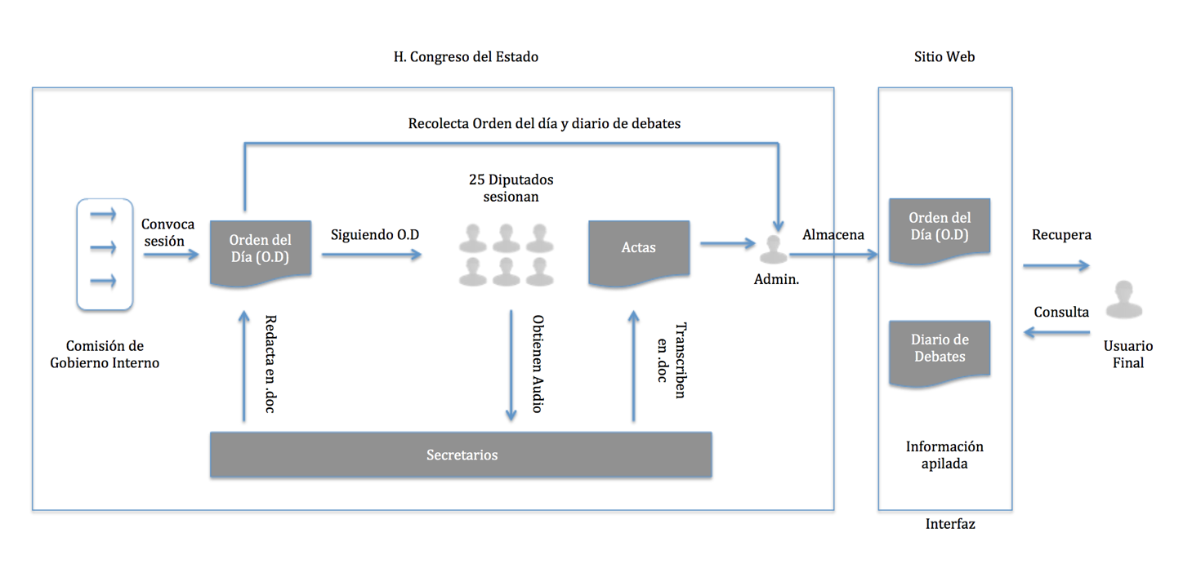
Figura 1. Modelo de los procesos actuales del H. Congreso

Para entender mejor dicho modelo se describe cada una de sus partes, así como los usuarios que interactúan en dicho proceso.
Comisión de Gobierno Interno.- La Comisión de Gobierno es presidida por el Coordinador del Grupo Parlamentario, quien por sí solo representa a la mayoría absoluta; las Secretarías están ocupadas por los Coordinadores de los Grupos Parlamentarios que ocupan el segundo y tercer lugar de acuerdo al número de diputados que representan; los demás coordinadores tienen el carácter de vocales.
La Comisión de Gobierno se reúne por lo menos una vez a la semana, durante los periodos ordinarios de sesiones; y fuera de estos las veces que sean necesarias. Las reuniones son convocadas por escrito con 24 horas de anticipación, por el Presidente de la Comisión y deben contener la propuesta de asuntos a tratar en la orden del día [2].
Orden del día [2]: toda sesión se sujeta a un orden del día que debe ser aprobado por la Asamblea y que, en el caso de las sesiones ordinarias, contiene al menos los siguientes puntos:

I.- Lectura del proyecto de orden del día;
II.- Lista de asistencia;
III.- Declaración, en su caso, de quedar legalmente instalada la sesión y ser válidas las resoluciones que en ella se tomen;
IV.- Discusión y aprobación del acta de la sesión anterior, o en su caso propuesta de dispensa de lectura, siempre y cuando haya sido distribuida previamente a los diputados;
V.- Síntesis de comunicaciones y el trámite que corresponda a cada uno de los documentos y asuntos leídos, o en su caso propuesta de dispensa de lectura;
VI.- Presentación de dictámenes: lectura, discusión y votación de los mismos, en su caso;
VII.- Asuntos generales;
VIII.- Convocatoria para la próxima sesión; y
IX.- Clausura [2].

Diario de los debates y actas.- El Congreso edita el Diario de los Debates, que tiene por objeto la conservación y archivo de la historia del proceso legislativo estatal.
El Diario de los Debates contiene el lugar y la fecha en los que se llevan a cabo las sesiones, el orden del día, los nombres de los diputados que integran la directiva, la trascripción íntegra de la grabación digitalizada de las deliberaciones en el orden en que se desarrollan, así como la inserción de los documentos que se presentan en el transcurso de la misma, pero en ningún caso deben publicarse los documentos y discusiones relacionados con las sesiones secretas que se verifiquen [2].
En el modelo mostrado se pueden observar varios usuarios, quienes tienen tareas específicas que van desde la generación de los documentos hasta la integración de los mismos en el sitio web.
Administrador.- Es el encargado de recolectar la información emitida para, una vez obtenida, subirla al servidor para que sea visualizada en el sitio web de la institución.
Usuario final.- Es la persona interesada en la documentación emitida por el Congreso del Estado, la cual puede consultar directamente en el sitio web de la institución.
El problema con la actual metodología que sigue la institución está en que toda la información va siendo apilada, así que en el momento que el usuario final la requiere tiene que buscar de manera manual, recorriendo la colección de archivos hasta encontrar el de su interés, en una búsqueda exhaustiva y aburrida.

MATERIAL Y MÉTODOS
Para solventar las situaciones anteriores se propone un almacén de datos que mediante unos formatos articula la información generada para permitir al usuario final realizar consultas avanzadas y obtener la información de una manera más rápida y eficiente. Dicha propuesta se muestra en la figura 3, donde una línea roja la separa de los procesos que actualmente se siguen.
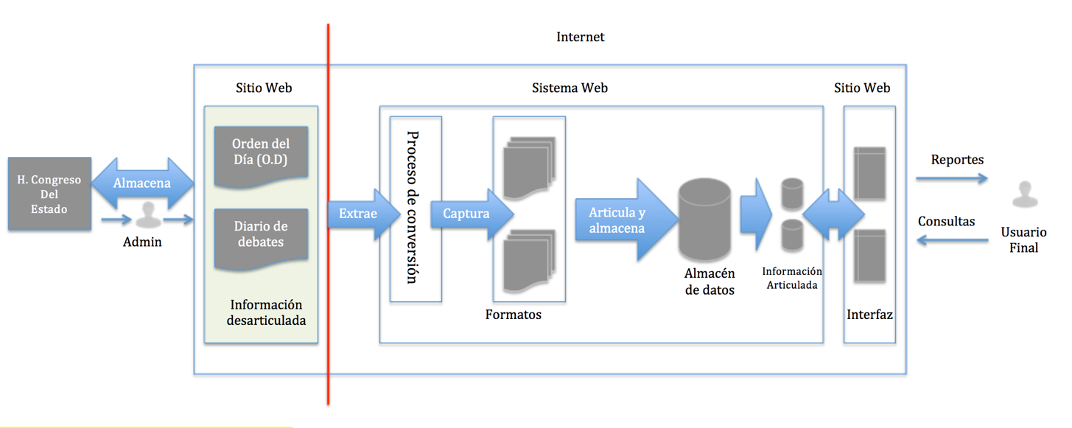
Figura 2 Modelo conceptual del almacén de datos

A continuación se describe cada parte de este mapa conceptual.
Información desarticulada.- Aquí es necesario saber cómo se encuentra la información antes de que sea procesada.
El H. Congreso del Estado celebra sesiones semanales, generando una gran cantidad de información que por ley tiene que hacerse pública a través de su sitio web.
La documentación generada a través de las actas de las sesiones y las órdenes del día es capturada en documentos Word, convertida después a formato PDF, y finalmente almacenada en el sitio web mediante un sistema llamado SACE, que actualmente se encuentra en operación.
Es muy sencilla la manera como se agrega la información; únicamente se ingresa el nombre identificador del documento así como sus respectivos documentos (PDW, WORD), apilando la información conforme se agregan nuevos.
La desventaja que tiene está información apilada y desarticulada es que al momento de consultar sesiones pasadas se debe hacer una por una, es decir, si se desea consultar una sesión del día 09 de junio del año 2013, se debe entrar a la sección de dicho año y buscar mes con mes en la página hasta encontrar el día deseado.
Dicha forma de consulta requiere mucho tiempo y el usuario inexperto puede en determinado momento desesperarse y optar por conseguir la información por otras vías, como pueden ser la telefónica, electrónica o presencial.
Proceso de conversión y formato.- Para articular la información es necesario crear una estructura que sirva de puente entre la información desarticulada y el almacenamiento. Para ello se utiliza una plataforma web, la cual contiene los elementos esenciales de la documentación presentada para que a través de ella se pueda filtrar la información y posteriormente almacenarla en una base de datos (almacén de datos).
La plataforma se desarrolla en un lenguaje de programación denominado PHP, utilizado para realizar contenido dinámico en un entorno web.
Se codifica en un framework llamado Codeigniter para conseguir una mejor estructura y orden en el desarrollo, y se aprovecha su potencial para un software más estable, íntegro y seguro.
Las interfaces visuales se desarrollan utilizando Bootsrap[3], un framework muy popular en HTML, CSS y JavaScript para desarrollo responsivo o adaptable a las pantallas utilizadas.
El formato consiste en una serie de elementos que captura el administrador:
- Nombre de la sesión.
- Fecha y hora de la instalación de la sesión.
- Periodo de la sesión
- Mesa directiva
- Nombre del integrante
- Cargo
- Periodo
  - Orden del día
  - Punto del Orden del día
  - Descripción del punto
  - Intervenciones
- Responsable de la intervención.
- Tipo de la intervención (punto de acuerdo, iniciativa, exhorto, etcétera).
- Estatus de la intervención (aprobada, desechada, turnada).
  - Lista de asistencia
- Total de asistencias
- Total de faltas
- Faltantes justificados (nombres).
  - Fecha de la próxima sesión
  - Fecha de la clausura
  - Hora de la clausura de la sesión

Con la información presentada se logra capturar la información de las actas de las sesiones y a partir de ahí obtener la orden del día. De esa manera también se consigue articular la información, la cual posteriormente se guarda en el almacén de datos:
Almacén de datos (Base de datos).- El almacén de datos no es otra cosa a nivel estructural que una base de datos, la cual contiene toda la información actual e histórica de las sesiones celebradas en el Congreso de Estado.
A continuación se muestran breves reseñas históricas de los almacenes de datos.
Un Almacén de Datos, también conocido como Data Warehouse, es una base de datos accesible por los usuarios con un registro de datos históricos y actuales acerca de todas las entidades importantes que se encuentran en la institución.
El almacén de datos organiza y aloja los datos necesarios, para ser utilizados en un proceso analítico dentro de una perspectiva de tiempo.
Según Ralph Kimball y Bill Inmon, un Almacén de datos es:[4]
“Una copia de la transacción de datos específicamente estructurado para consulta y análisis”.
“Orientado al tema, integrado, de tiempo variante, de colección de datos no volátil en apoyo a la gestión del proceso de toma de decisiones”.
Existen diferentes razones que justifican la creación de un almacén de datos para obtener la información necesaria en el proceso de almacenaje de las sesiones celebradas en el H. Congreso del Estado, en lugar de extraer dicha información directamente de las bases de datos de las aplicaciones relacionales.
•Rendimiento.- El tiempo que tarda en acceder a los datos del repositorio del almacén de datos es menor que el hacer una consulta a diferentes bases de datos. Además el hacer consultas complejas a la base de datos operacionales empeora el tiempo de respuesta de estos sistemas para otros usuarios.[5]
•Limpieza de datos.- Para tener datos homogeneizados es necesario hacer una limpieza de datos mediante técnicas o herramientas adecuadas para lograr la estandarización de los datos. [5]
•Ajustes.- En ocasiones se hace necesario un ajuste de los datos para posibles comparaciones. [5]
•Periodicidad.- La periodicidad puede ser distinta, diaria, semanal, mensual, etcétera. Como en los casos anteriores para posibles comparaciones, es necesaria la homogeneización ya realizada en el DW. [5]
•Datos históricos.- Los datos históricos no se suelen guardar en los sistemas operacionales, pero son un elemento esencial de cualquier análisis. El DW es el lugar adecuado para estos datos. [5]
Para el desarrollo del almacén de datos del proyecto se utilizará una herramienta basada en Mysql llamada Workbench, que es una herramienta visual unificada para el desarrollo y administración de arquitecturas de bases de datos. A continuación en la siguiente imagen (figura 2) se muestra el almacén de datos realizado para este proyecto, el cual contiene cada uno de los elementos necesarios para el almacenamiento de cada sesión legislativa.
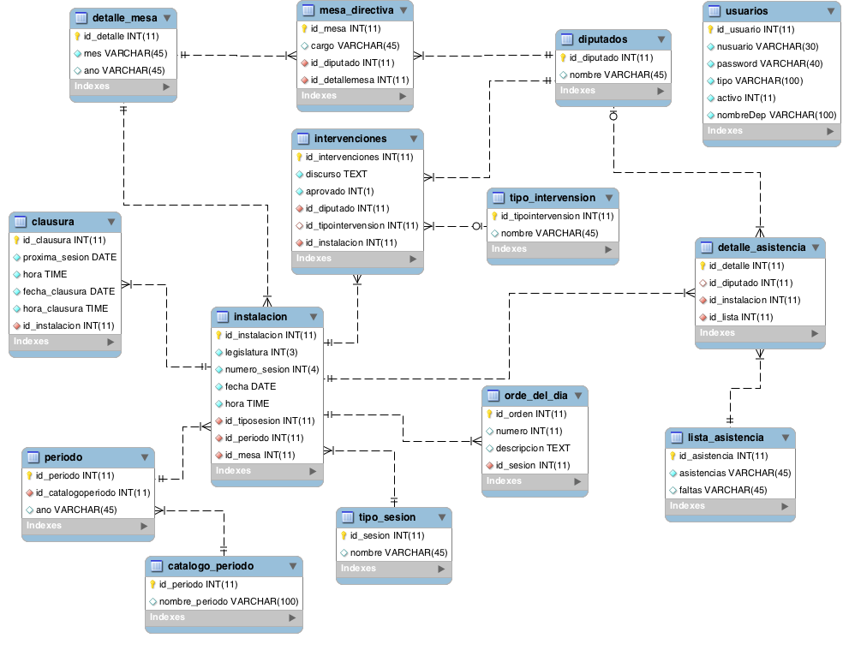
Figura 3 Diagrama de clases para Almacén de datos del H. Congreso del Estado

Información articulada.- A través del formato y estructura presentados tendremos la capacidad de articular la información plana de la que se dispone al inicio. En el momento que se almacene podrá ser flexible para que el usuario final con una única consulta pueda obtener dicha información.
La información articulada es la integración de todos esos datos ligados entre sí para que en el momento que el usuario introduzca mínimos datos para su búsqueda, el almacén de datos pueda ubicar la información y arrojar como resultado toda la información relacionada.

RESULTADOS Y CONCLUSIONES
Interfaces finales
A continuación se muestran algunas interfaces, resultados y planos que se generaron para el sistema integral que se encarga de almacenar la información en la base de datos, para que posteriormente sea visualizada en el sistema y sitio web desarrollados.
Las siguientes imágenes (figuras 4 y 9) forman parte del formato de captura que se generó para almacenar las actas y órdenes del día que el Congreso del Estado celebra. Fueron divididas en cinco partes para hacer su captura más cómoda al usuario.
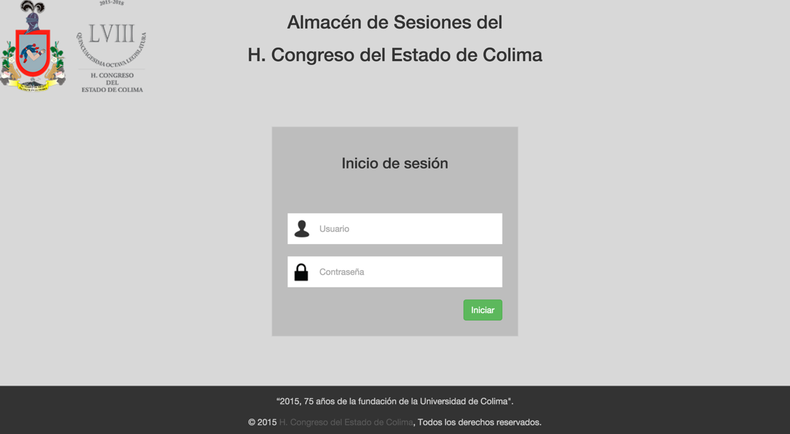
Figura 4 Pantalla de inicio de sesión
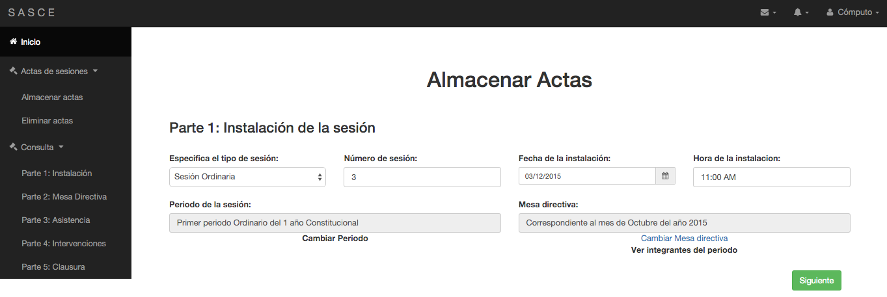
Figura 5 Formato de captura de actas parte 1

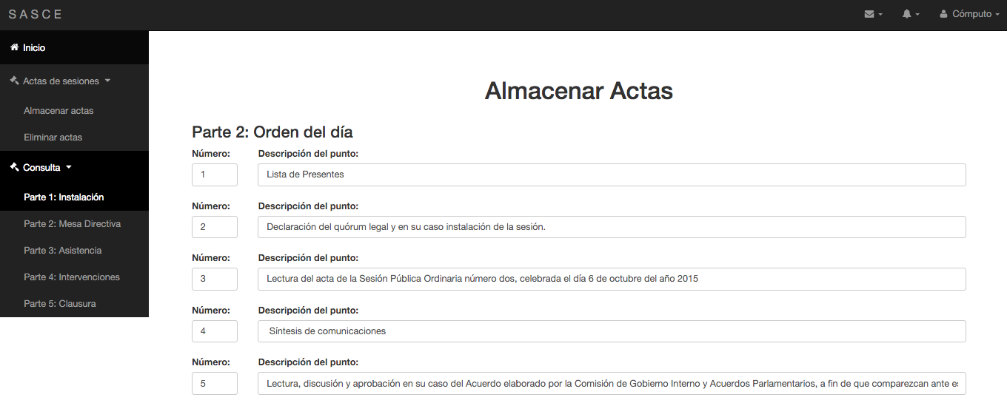
Figura 6 Formato de captura de actas parte 2

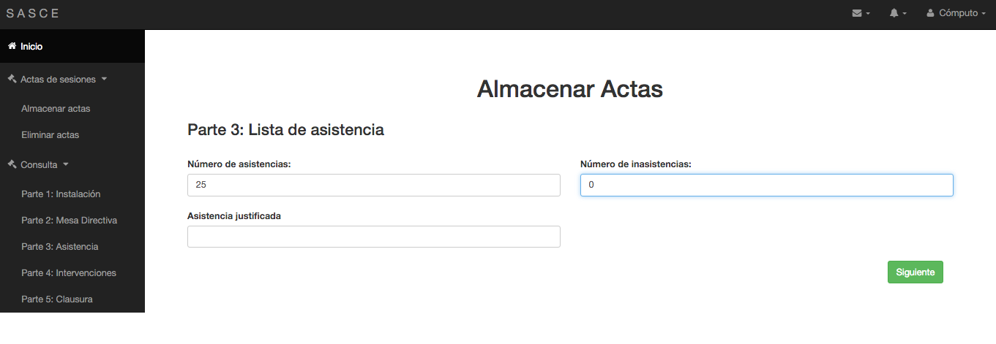
Figura 7 Formato de captura de actas parte 3

Las figuras 5, 6, 7, 8 y 9 muestran algunas actividades que el sistema permite al usuario para almacenar y recuperar las actas en el almacén de datos del sistema.
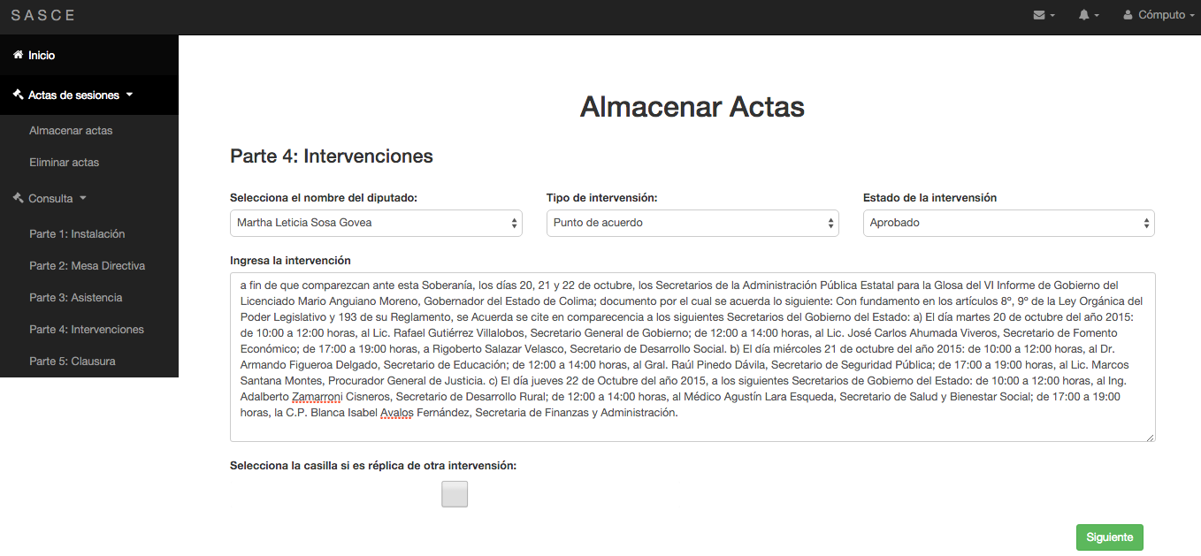
Figura 8 Formato de captura de actas parte 4

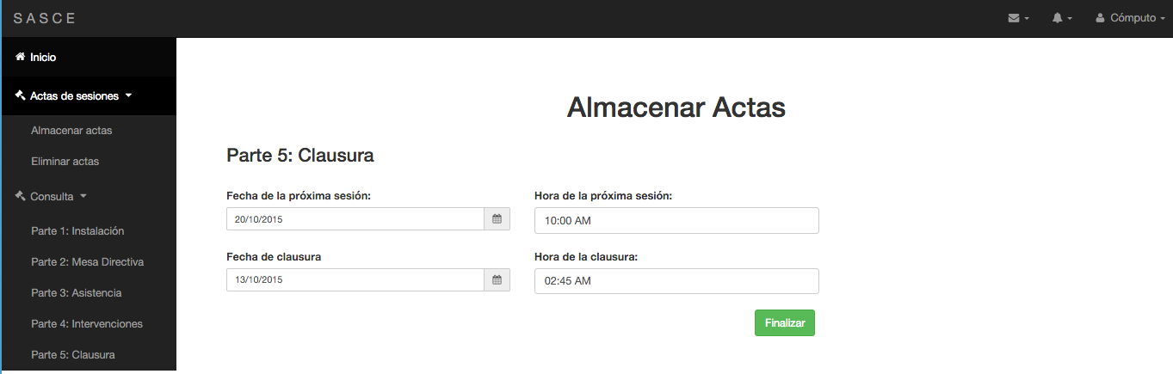
Figura 9 Formato de captura de actas parte 5

Las imágenes que se muestran a continuación son algunas de las interfaces para realizar las consultas, así como los resultados arrojados (figuras 10 y 11).
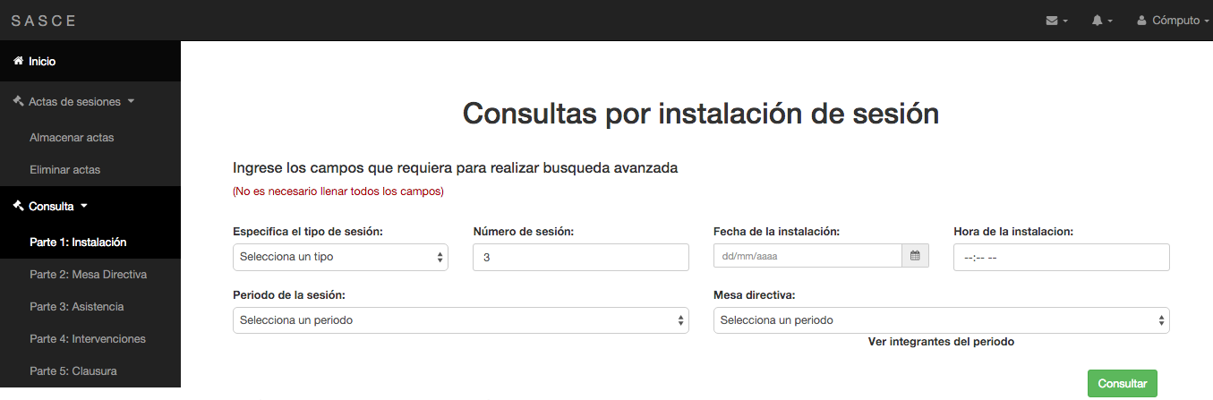
Figura 10 Interfaz de búsqueda de actas

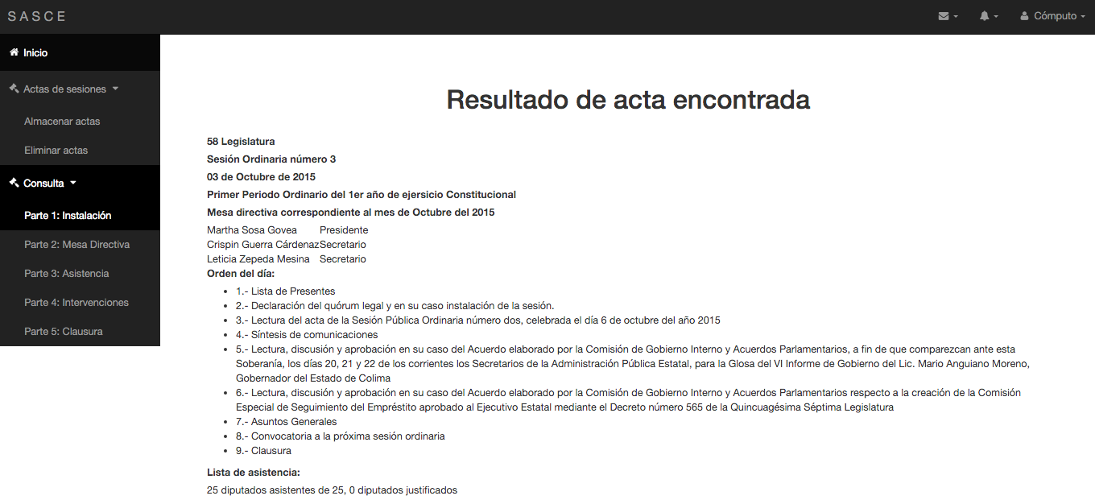
Figura 11 Resultado de consulta parte 1

La figura 11 muestra el resultado de la consulta de las actas almacenadas; el reporte presentado muestra los datos que permiten caracterizar el acta específica, así como el orden del día del acta referida.
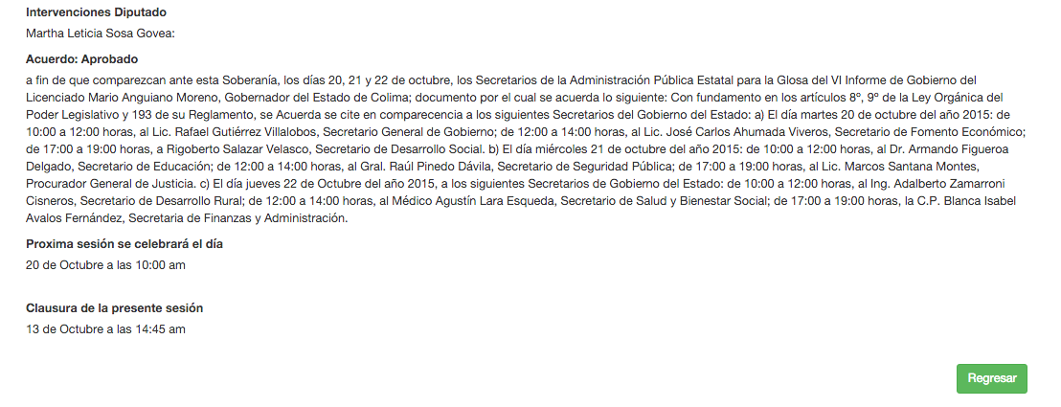
Figura 12 Resultado de consulta parte 2

Como se pudo observar en las imágenes anteriores, podemos obtener resultados de las sesiones almacenadas simplemente con agregar un campo en la búsqueda.
Actualmente los resultados se imprimen directamente en HTML.
Conclusión
Como se puede ver en las imágenes, tanto el almacenamiento de información como la realización de consultas son agradables y sencillos para el usuario final, con una estructura sólida en el almacén de datos que brinda una buena articulación de la información.
En consecuencia, el proceso de búsquedas concretas puede realizarse de manera rápida, aumentando la eficacia de transparencia del sitio web de la institución.
El objetivo de la presente investigación se cumplió satisfactoriamente al tomarse en cuenta los resultados obtenidos.

Limitaciones.- A continuación se muestran los alcances que definen los límites del proyecto, los cuales en un futuro se pueden ampliar dependiendo de su desarrollo.
- El gestor de base de datos para el almacén será MySql.
- Será desarrollado solamente en ambiente web.
- El sistema solo arrojará resultados en formato HTML.

Alcances.- Dentro del desarrollo del proyecto existe un rango de lo que se puede hacer y de lo que no. A continuación se definen los alcances fijados.
- Diseñar un formato de captura para el registro de las actas y puntos de acuerdo celebradas en el Poder Legislativo.
- Implementar el formato de captura en una interfaz del sistema web utilizado por el H. Congreso de Colima.
- Generar el almacén de datos donde se guardan los documentos generados mediante el gestor de base de datos MySql.
- Diseñar una interfaz para generar consultas.
Recomendaciones
Para continuar con esta investigación en un futuro se hacen las siguientes recomendaciones:
- Representar la información del sistema en formato XML.
- Aplicar estadísticos para la recuperación de información en el sistema.
- Trasladar el sistema a otras plataformas operativas y de ejecución.
- Extender el sistema para que opere en plataformas móviles.

Bibliografía
H. Congreso del Estado de Colima (2013). Ley de Transparencia y Acceso a la Información Pública.
H. Congreso del Estado de Colima. Reglamento de la Ley Orgánica del Poder Legislativo del Estado Libre y Soberano de Colima.
Bootstrap. The world’s most popular mobile-first and responsive front-end framework. Getbootstrap.com.N.p.2015.
Inmon, William H. (1996). Building the Data Warehouse, Wiley Computer, New York.
Torres Visitación, Graud Mar, Soldado Rosana. Bases de datos y datawarehouse: herramientas estratégicas para la eficacia comercial. Universidad de Granada.

